**PRESENT SIMPLE (Jednoduchý prítomný čas)**

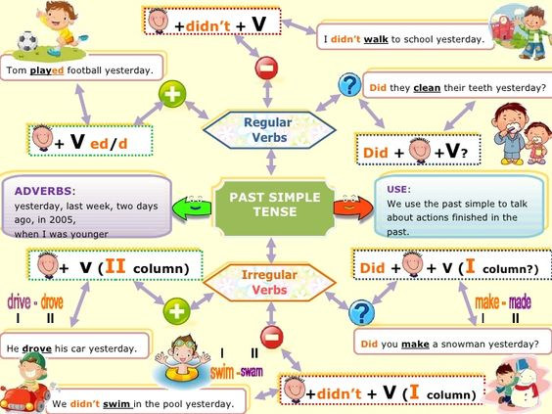**streda 15. 4. - opakujeme**



 **+** **don´t / doesn´t + sloveso**

**3. os. singular**

I don´t **walk** to school.

Tom doesn´t often **walk** to school.



Mark  **plays** football every Saturday.

I sometimes **play** football.

Do they **clean** their teeth every morning ?

Does she often **brush** her teeth?

**Who** does she **clean** her teetch with ?





 **+ sloveso , v 3. os. singular -s / -es**

**Do / Does** **+**   **+ sloveso ?**

**Wh-** + **do / does** **+**   **+ sloveso ?**

**PRESENT SIMPLE**

**TENSE**

Prítomný jednoduchý čas

**USE** (POUŽÍVANIE)

Prítomný jednoduchý čas používame, keď vyjadrujeme **pravidelnú činnosť** a hovoríme o **všeobecne pravdivých faktoch**..

- every day...

**ADVERBS OF FREQUENCY**

(Príslovky frekvencie)

- vyjadrujeme nimi, **ako často** sa niečo deje.

always (vždy)

usually / normally (zvyčajne)

often (často)

sometimes (niekedy)

rarely / seldom (zriedka)

never (nikdy)

**Vysvetlivky:**   **affirmative** (kladný tvar),  **negative** (záporný tvar),  **question** (otázka)

 **subject** (podmet: Kto? Čo?)

**Pravopis koncovky - s / -es Príslovky frekvencie stoja:**

1. K slovesám zakončeným na **- o** pridávame **- es**. 1. **pred plnovýznamových slovesom**

**go - goes**

**do - does** *I usually watch TV in the evening.*

*(Večer zvyčajne pozerávam televízor.)*

2. K slovesám zakončeným na **- ch, -sh, - s, - x, -z**

pridávame **- es** , vyslovujeme /iz/. 2. **po pomocnom slovese:** *do* ***/*** *don´t* ***,***

**watch - watches** *have* ***/*** *has(got)****,*** *haven´t* ***/*** *hasn´t(got)*

**wash - washes** *I don´t often go to the cinema.*

**fix - fixes** *(Do kina nie často chodievam. = Do kina nechodievam často.)*

*We´ve always got a lot of homework on Wednesday.*

3. Pri slovesách zakončených na **- e**, pridávame **- s**. *(V stredu mávame vždy veľa domácich úloh.)*

**write - writes POZOR: have - has**

**live - lives** **BE = am, is, are** 3. **po slovese „to be“** (am, is, are)

4. Pri slovesách zakončených na **- y** *I´****m*** *often late for school.*

a **pred ním** je samohláska (a,e, i, o, u)*(Som často meškajúca do školy. = Do školy často meškám.)*

pridávame **- s**. *It´s always cold in winter.*

**play - plays** *(V zime je vždy chladno.)*

**enjoy - enjoys**

**stay - stays**

**POZOR: V angličtine nepoužívame dva zápory pri sebe**

5. Pri slovesách zakončený na **- y**  **ale v slovenčine to bežne používame.**

a pred ním je spoluhláska **+ - - -**

meníme - y na **- i** a pridávame **- es angl.** *I****´m never*** *late for school .*NIE*~~I~~****~~´m never not~~***  *~~late for school~~ .*

**study - studies (***Do školy* ***som nikdy*** *meškajúci.)*

**try - tries - -**

**slov.** *Do školy* ***nikdy******ne****meškám.*

**PAST SIMPLE (Jednoduchý minulý čas)**

**Štvrtok 16.4. - opakujeme**

 **+** **didn´t + sloveso (1. stĺpec)**



I didn´t **walk** to school yesterday .



Did they **clean** their teeth yesterday ?

**Who** did she **clean** her teeth with ?



Mark  **played** football last week .

**Regular**

**verbs**

Pravidelné

slovesá

**Did** **+**   **+ sloveso (1. stĺpec) ?**

**Wh- + did +**  + **sloveso (1. stĺpec) ?**

 **+ sloveso -ed / - d**

**ADVERBS (**PRÍSLOVKY)

yesterday, last week, two days ago, in 2005,

when I was younger

**USE** (POUŽÍVANIE)

Minulý jednoduchý čas používame

keď hovoríme o **činnostiach**, ktoré

**boli ukončené v minulosti.**

**PAST SIMPLE**

**TENSE**

Minulý jednoduchý čas

**Did** **+**   **+ sloveso (1. stĺpec) ?**

 **+ sloveso (2.stĺpec)**

**Irregular**

**verbs**

Nepravidelné

slovesá



1. 2.

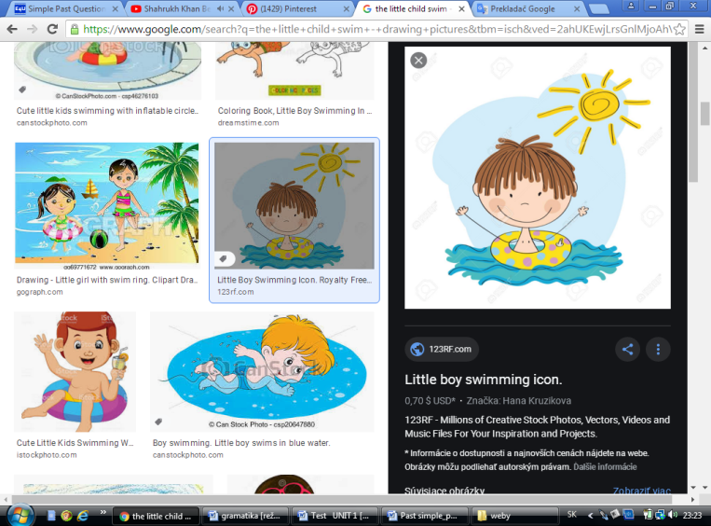 drive - drove

He **drove** his car four days ago.

Did you **make** a snowman yesterday ?

 **+** **didn´t + sloveso (1. stĺpec)**

1. 2. swim - swam

We didn´t **swim** in the pool yesterday .

**Vysvetlivky:**   **affirmative** (kladný tvar),  **negative** (záporný tvar),  **question** (otázka) ,  **subject** (podmet: Kto? Čo?)

**Pravopis koncovky - ed Výslovnosť koncovky - ed**

1. K slovesám zakončeným na **- e** pridávame **- d**. 1. ako [d]

**close - closed** - **po** **vyslovených znelých spoluhláskach** **okrem - d**

**dance - danced** (b, dž, g, h, v, w, z, m, n, l, r, j )

- **po** všetkých **samohláskach** (a, e, i, o, u)

2. K slovesám zakončeným na *pla****y=j*** *(played), rain (rained), improv****e=v*** *(improved), listen (listened), boil (boiled)...*

**krátku samohlásku + jednu spoluhlásku,**

spoluhlásku zdvojíme a pridáme **- ed** 2. ako [t]

**stop - stopped**- **po** **vyslovených neznelých spoluhláskach** **okrem - t**

**rob - robbed** (č, k p, s, š, f, θ = tiché th)

**travel - travelled**  *hop****e=p*** *(hoped), lau****gh= f*** *(laughed),**wa****sh=š*** *(washed,), wat****ch=č*** *(watched),*

*lik****e=k*** *(liked), noti****ce=s*** *(noticed), rela****x=s*** *(relaxed)...*

3. Pri slovesách zakončených na **- y**

a pred ním je spoluhláska3. ako [id]

zmeníme - y na **- i**  a  pridáme **- ed** - **po** **slovesách končiacich na vyslovené - d** alebo **- t**

**study - studied** *wan****t*** *(wanted), en****d*** *(ended), pain****t*** *(painted), deci****de=d*** *(decided)...*

**try - tried**

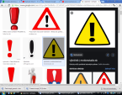Pri určovaní, či sa anglické sloveso končí na znelú alebo neznelúspoluhláskuje **smerodajná výslovnosť**, nie to, ako sa slovo píše.

**VÝNIMKY**: Ak sa nasledujúce príčastia používajú ako **prídavné meno** (aký?, aká?, aké?),

- ed sa **niekedy** **vyslovuje** ako **- id**:

Napr.: *crooked [krʊkid] (pokrivený), ragged [rægid] (otrhaný)...*